高纲1653

江苏省高等教育自学考试大纲

02218 冲压工艺及模具设计

南京工程学院编（2017年）

江苏省高等教育自学考试委员会办公室

一、课程性质及其设置目的与要求
（一）课程性质和特点
《冲压工艺与模具设计》是我省高等教育自学考试数控加工及模具设计专业（本科段）的一门学位课程。该课程的主要任务是使学生了解冲压工艺的基本理论和方法，掌握制订冲压工艺和模具设计的原则和方法，熟悉典型冲压模具的结构，具备对中等复杂程度冲压件进行工艺与模具设计的能力。
（二）本课程的基本要求
本课程主要包括冲裁工艺与模具设计、弯曲工艺与模具设计、拉深工艺与模具设计、其它成型工艺与模具设计及多工位级进模设计等内容。学生学习本门课后应达到下列基本要求：
1．了解冲压的基本理论及基本冲压工序的成形特点，掌握冲压工艺分析和工艺计算方法，具有制定冲压工艺规程的能力。
2．掌握冲压模具的设计原则和方法，具有应用有关设计手册和资料设计典型冲压模具的能力。
3．具有分析和解决冲压生产技术问题的能力和具有从事冲压新工艺新技术及计算机在冲压生产中的应用能力。
（三）本课程与相关课程的联系
本课程是一门实践性强的专业课，在进行本课程教学之前，要求学生了解塑性成形的一些基本理论，并具备相关的机械设计及制造方面的知识，因此本课程的前修课程包括机械制图、工程力学、金属塑性成形原理、机械设计基础、机械制造基础、热处理工艺等，学好这些先修课程有助于更好的掌握本课程的基础理论和基本知识。
二、课程内容与考核目标
第1章 冲压工艺概述
（一）课程内容
本章简要介绍了冲压加工的特点、应用、冲压工序的分类、塑性变形的力学基础、冲压发展现状、冲压所用设备、冲压用原材料、冲压常用标准等。
（二）学习要求
了解冲压加工的特点、应用及其发展趋势；掌握冲压加工的常见分类方法及基本冲压工序；掌握常用塑性变形基本概念，理解塑性变形力学基础，熟悉塑性变形基本规律；了解冲压所用设备；了解常见的冲压原材料，理解冲压材料的成形性能；了解常用冲压标准。
（三）考核知识点和考核要求
1．领会：冲压特点及其应用；塑性变形的力学基础。
2．掌握：冲压工序的常见分类；常见冲压工序的类型；冲压材料的冲压成形性能；塑性变形基本概念、基本规律。
第2章 冲裁工艺与模具设计
（一）课程内容
本章主要介绍了冲裁工艺的变形特点、冲裁工艺的设计方法、冲裁模具的典型结构及冲裁模具的设计方法。
（二）学习要求
掌握冲裁工艺的变形特点；掌握冲裁件的质量问题及控制措施；掌握冲裁工艺和冲裁模具的设计方法。
（三）考核知识点和考核要求
1.领会：冲裁变形过程。
2.掌握：影响冲裁件质量的主要因素及影响规律；冲裁模间隙对冲裁过程的影响及合理间隙值的确定方法；排样设计方法；冲裁工艺力的计算方法及设备的选用方法。
3.重点掌握：凸、凹模刃口尺寸的计算原则及计算方法；工艺设计方法；冲裁模的基本类型及典型结构；冲裁模主要零件的设计及标准的选用。
第3章 弯曲工艺与模具设计
（一）课程内容
本章主要介绍了弯曲工艺的变形特点、弯曲件的质量问题、弯曲工艺的设计与计算方法、弯曲模具的典型结构及设计方法。
（二）学习要求
掌握弯曲工艺的变形特点；掌握弯曲件常见的质量问题及控制措施；掌握弯曲工艺计算与设计方法；掌握弯曲模具的设计方法。
（三）考核知识点和考核要求
1．领会：弯曲变形过程。
2．掌握：弯曲变形特点；弯曲成形过程中的成形缺陷及其原因；弯曲应变中性层的概念及弯曲毛坯长度的确定方法；最小相对弯曲半径；弯曲设备的选用方法。
3．重点掌握：弯曲工艺设计方法；弯曲模具的典型结构及弯曲模的设计方法。
第4章 拉深工艺与模具设计
（一）课程内容
本章主要介绍了拉深工艺的变形特点；拉深件的质量问题；拉深工艺的设计与计算方法；拉深模具的典型结构及设计方法。
（二）学习要求
掌握拉深工艺的变形特点；掌握拉深件常见的质量问题及控制措施；掌握拉深工艺计算和设计方法；掌握拉深模具的设计方法。了解曲面形状零件的拉深变形特点及拉深方法。
（三）考核知识点和考核要求
1．领会：拉深变形过程；带凸缘圆筒形件的拉深工艺设计要点。
2．掌握：拉深变形特点；拉深成形过程中的成形缺陷及其原因；极限拉深系数的概念；拉深工艺计算与设计方法。
3．重点掌握：直壁旋转体零件拉深工艺设计与计算方法；拉深模具的典型结构及设计方法。
第5章 多工位级进冲压工艺与级进模设计
（一）课程内容
本章主要介绍多工位级进冲压的排样设计、模具典型结构及模具零件设计。
（二）学习要求
掌握排样设计方法；能看懂级进模典型结构，熟悉级进模具零件的常用结构及设计方法。
（三）考核知识点和考核要求
1．领会：排样设计内容。
2．掌握：排样设计方法；多工位级进冲压模具设计方法。
第6章 其他成形工艺与模具设计
（一）课程内容
本章主要介绍了翻边、缩口、胀形、覆盖件成形工艺与模具等冲压工序的变形特点、工艺设计方法及模具典型结构。
（二）学习要求
掌握各种冲压成形工序的概念、变形特点及应用；熟悉翻边模具的典型结构。
（三）考核知识点和考核要求
1．领会：各种冲压成形工艺的变形特点。
2．掌握：各种冲压成形工艺的基本概念及应用。
3．重点掌握：翻边、缩口、胀形的变形特点、工艺设计要点及模具典型结构。
第7章 冷挤压工艺与模具设计
（本章不做考试内容）
第8章 冲压工艺与模具设计方法与设计实例
（一）课程内容
本章主要介绍冲压工艺的设计内容与方法；冲压模具的设计步骤与方法；冲压模具材料及热处理的选用方法；冲压模具图纸的绘制要求。
（二）学习要求
掌握冲压工艺与模具的设计方法；熟悉冲压模具常用材料及热处理硬度要求；了解冲压模具图纸的绘制要求。
（三）考核知识点和考核要求
1．领会：冲压工艺与模具设计内容。
2．掌握：冲压工艺与模具设计方法；图形绘制方法；热处理技术要求等。
三、有关说明和实施要求
（一）关于“课程内容与考核目标”中有关提法的说明
在大纲的考核要求中，提出了“领会”、“掌握”、“熟练掌握”等三个能力层次的要求，它们的含义是：
1、领会：要求应考者能够记忆规定的有关知识点的主要内容，并能够领会和理解规定的有关知识点的内涵与外延，熟悉其内容要点和它们之间的区别与联系，并能根据考核的不同要求，作出正确的解释、说明和阐述。
2、掌握：要求应考者掌握有关的知识点，正确理解和记忆相关内容的原理、方法步骤等。
3、重点掌握：要求应考者必须掌握的课程中的核心内容和重要知识点。
（二）自学教材
本课程使用教材为：《冲压工艺与模具设计》（第2版），贾俐俐主编，人民邮电出版社，2016年8月。
（三）自学方法的指导
本课程作为一门综合性强的专业课程，内容多、难度大，应考者在自学过程中应该注意以下几点：
1、学习前，应仔细阅读课程大纲的第一部分，了解课程的性质、地位和任务，熟悉课程的基本要求以及本课程与有关课程的联系，使以后的学习紧紧围绕课程的基本要求。
2、在阅读某一章教材内容前，应先认真阅读大纲中该章的考核知识点、自学要求和考核要求，注意对各知识点的能力层次要求，以便在阅读教材时做到心中有数。
3、阅读教材时，应根据大纲要求，要逐段细读，逐句推敲，集中精力，吃透每个知识点。对基本概念必须深刻理解，基本原理必须牢固掌握，在阅读中遇到个别细节问题不清楚，在不影响继续学习的前提下，可暂时搁置。
4、学完教材的每一章节内容后，应认真完成教材中的习题和思考题，这一过程可有效地帮助自学者理解、消化和巩固所学的知识，增加分析问题、解决问题的能力。
（四）对社会助学的要求
1、应熟知考试大纲对课程所提出的总的要求和各章的知识点。
2、应掌握各知识点要求达到的层次，并深刻理解各知识点的考核要求。
3、对应考者进行辅导时，应以指定的教材为基础，以考试大纲为依据，不要随意增删内容，以免与考试大纲脱节。
4、辅导时应对应考者进行学习方法的指导，提倡应考者“认真阅读教材，刻苦钻研教材，主动提出问题，依靠自己学懂”的学习方法。
5、辅导时要注意基础、突出重点，要帮助应考者对课程内容建立一个整体的概念，对应考者提出的问题，应以启发引导为主。
6、注意对应考者能力的培养，特别是自学能力的培养，要引导应考者逐步学会独立学习，在自学过程中善于提出问题、分析问题、作出判断和解决问题。
7、要使应考者了解试题难易与能力层次高低两者不完全是一回事，在各个能力层次中都存在着不同难度的试题。
（五）关于命题和考试的若干规定
1、本大纲各章所提到的考核要求中，各条细目都是考试的内容，试题覆盖到章，适当突出重点章节，加大重点内容的覆盖密度。
2、试卷对不同能力层次要求的试题所占的比例大致是：“领会”20%，“掌握”40%，“熟练掌握”为40%。
3、试题难易程度要合理，可分为四档：易、较易、较难、难，这四档在各份试卷中所占的比例约为2：3：3：2。
4、本课程考试试卷可能采用的题型有：单项选择题、填空题、判断改错题、简答题、计算题、看图题等类型（见附录题型示例）。
5、考试方式为闭卷笔试，考试时间为150分钟。评分采用百分制，60分为及格。
附录 题型举例
一、单项选择题
如：弯曲成形时，主要变形区在圆角部位，其变形特点是外侧切向受（ ）
A.拉应变 B.压应变
C.不变形 D.剪应变
二、填空题
如：冲裁模中，顺着冲压方向推出卡在凹模孔内的料或工件所需要的装置是 。
三、简答题
如：简述拉深主要变形区产生起皱的主要原因及生产中常见的防皱措施。
四、计算题
如：冲制图示落料件，材料为20钢，料厚为1毫米，其抗剪强度极限τ=300MPa，试计算所需冲裁力。
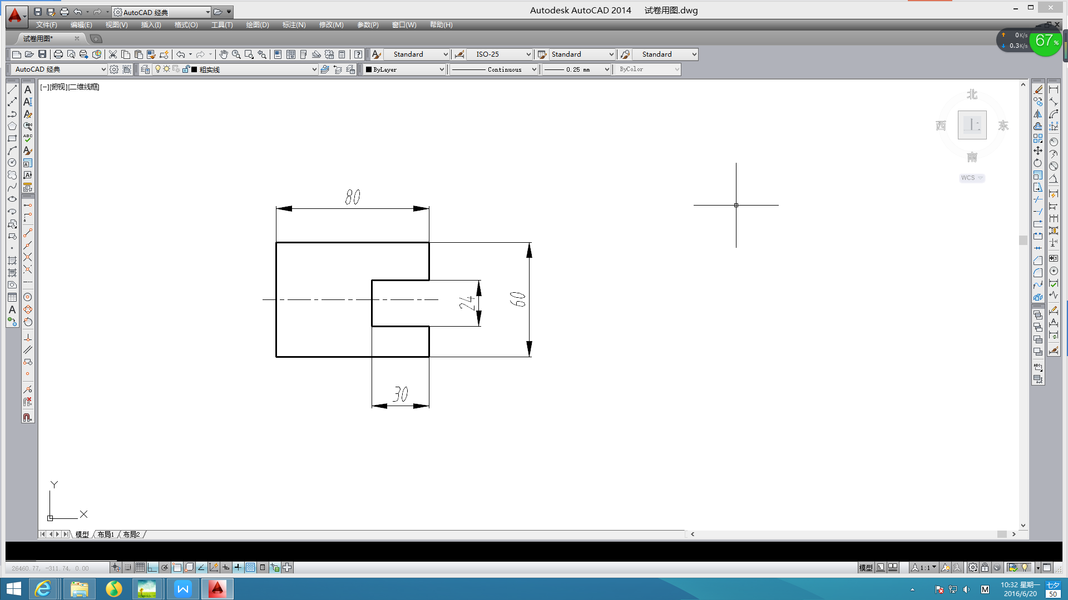
五、识图题
如：判断图示模具类型，简述该模具的工作过程并标注各模具零件名称。

